TIẾT 39: TUẦN 20: VÙNG DUYÊN HẢI MIỀN TRUNG
Bài 12: DÂN CƯ, HOẠT ĐỘNG SẢN XUẤT VÀ MỘT SỐ NÉT VĂN HÓA
Ở VÙNG DUYÊN HẢI MIỀN TRUNG (T2)

I. YÊU CẦU CẦN ĐẠT:
1. Năng lực đặc thù:
- Kể được tên một số bãi biển của vùng Duyên hải miền Trung.
- Nêu được một số hoạt động kinh tế biển ở vùng Duyên hải miền Trung (sản xuất muối, du lịch biển).
- Rèn luyện kĩ năng quan sát các hình ảnh, phân tích các thông tin, qua đó góp phần phát triển năng lực khoa học.
- GDĐP: Kể tên được một số danh nhân có công với quê hương Phú Yên.
2. Năng lực chung.
- Năng lực tự chủ, tự học: Tự chủ trong việc khai thác tài liệu để hoàn thành nhiệm vụ học tập. Sưu tầm tranh ảnh hoặc tư liệu về một bãi biển đẹp của vùng Duyên hải miền Trung.
- Năng lực giải quyết vấn đề và sáng tạo: Đề xuất các ý tưởng và đưa ra hướng giải quyết các nhiệm vụ học tập.
- Năng lực giao tiếp và hợp tác: Tham gia thảo luận và phản hồi tích cực khi thực hiện nhiệm vụ học tập.
3. Phẩm chất.
- Phẩm chất nhân ái: Biết chia sẻ, giúp đỡ bạn trong khi thực hiện các nhiệm vụ học tập.
- Phẩm chất chăm chỉ: Hoàn thành đầy đủ nhiệm vụ học tập và luôn tự giác tìm hiểu, khám phá tri thức liên quan đến nội dung bài học.
- Phẩm chất trách nhiệm: Có những việc làm thiết thực để bảo vệ tài nguyên thiên nhiên và môi trường biển.
- Phẩm chất yêu nước: Tự hào về những cảnh của đất nước.
II. ĐỒ DÙNG DẠY HỌC
- Kế hoạch bài dạy, bài giảng Power point.
- SGK và các thiết bị, học liệu phục vụ cho tiết dạy.

III. CÁC HOẠT ĐỘNG DẠY - HỌC CHỦ YẾU
Thời gian | HOẠT ĐỘNG CỦA GIÁO VIÊN | HOẠT ĐỘNG CỦA HỌC SINH
3’ | 1. Hoạt động Mở đầu
 | - GV cho HS quan sát một chén muối và hỏi:  + Đây là gì?  + Muối có vai trò như thế nào đối với đời sống của mỗi chúng ta?  + Muối từ đâu mà có?  - GV kết luận và dẫn dắt vào bài: Muối có vai trò vô cùng quan trọng đối với sức khỏe và cuộc sống của chúng ta. Vậy muối được làm từ đâu và cách làm muối như thế nào? Bài học hôm nay cô trò mình sẽ cùng tìm hiểu về hoạt động sản xuất muối và du lịch biển qua “Bài 12: Dân cư, hoạt động sản xuất và một số nét văn hóa ở vùng Duyên hải miền Trung (T2)” | - HS quan sát và trả lời câu hỏi  + Đây là muối.  + Muối rất cần cho cuộc sống của mỗi chúng ta. Nếu thiếu muối chúng ta sẽ bị bệnh bướu cổ,...  + Muối được làm từ nước biển.  - HS lắng nghe.
20’ | 2. Hoạt động Hình thành kiến thức mới:
10’  10’ | Hoạt động 1: Tìm hiểu về hoạt động Sản xuất muối (Sinh hoạt nhóm 4)  - Mời cả lớp sinh hoạt nhóm 4.  + Đọc thông tin, quan sát hình 4, thảo luận và thực hiện nhiệm vụ sau:  + Kể tên một số vật dụng chủ yếu trong sản xuất muối ở vùng Duyên hải miền Trung.  + Nêu hoạt động sản xuất muối ở vùng Duyên hải miền Trung.  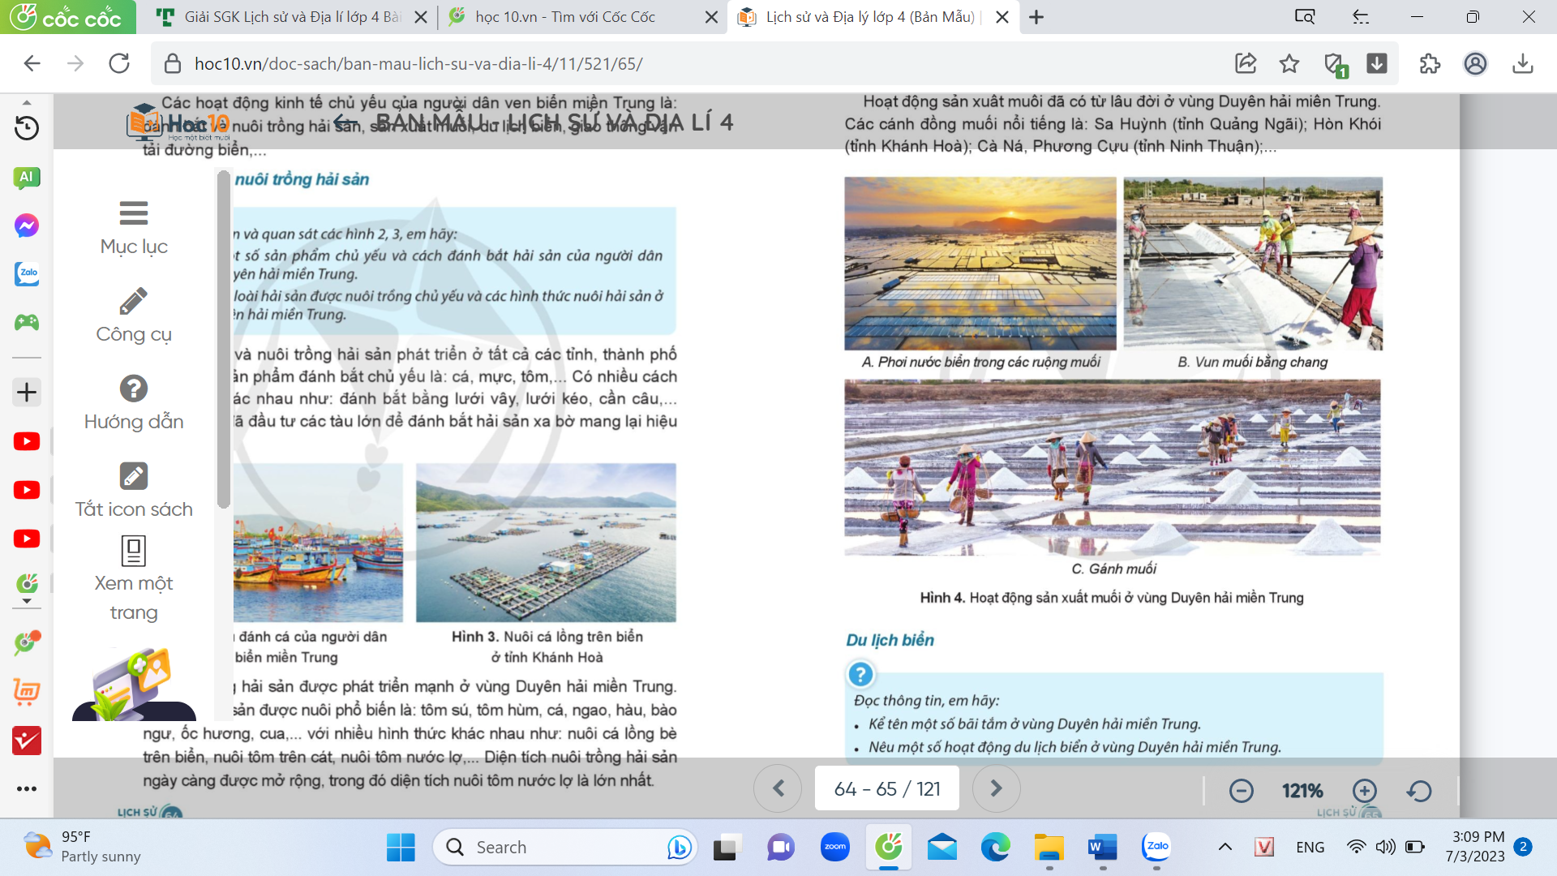  - GV mời đại diện các nhóm trình bày.  - Mời các nhóm khác nhận xét, bổ sung.  - GV mở rộng: Các vật dụng chủ yếu được sử dụng trong sản xuất muối ở vùng Duyên hải miền Trung gồm: chang, gánh, xe cút-kít,… Quy trình sản xuất muối khá đơn giản, nhiều công đoạn vẫn sản xuất thủ công. Các ruộng muối được san lấp bằng phẳng, sau đó bơm nước biển vào ruộng, đợi nước biển bốc hơi còn lại muối. Người dân dùng chang vun muối lại, sau đó dùng gánh hoặc xe cút-kít chở muối về kho để đóng gói. Vùng Duyên hải miền Trung có các cánh đồng muối nổi tiếng là: Sa Huỳnh (Quảng Ngãi); Hòn Khói (Khánh Hòa); Cà Ná, Phương Cựu (Ninh Thuận);...  - GV giới thiệu một số hình ảnh về các cánh đồng muối nổi tiếng kể trên.  - Giáo dục cho HS ý thức sử dụng tiết kiệm  muối.  Hoạt động 2: Tìm hiểu về hoạt động sản xuất Du lịch biển (Sinh hoạt nhóm 2)  - GV mời cả lớp sinh hoạt nhóm 2, thực hiện nhiệm vụ sau:  - Đọc thông tin, thảo luận và cho biết:  + Kể tên một số bãi tắm ở vùng Duyên hải miền Trung.  + Nêu một số hoạt động du lịch biển ở vùng Duyên hải miền Trung.  - GV mời đại diện các nhóm báo cáo kết quả thảo luận.  - Mời các nhóm khác nhận xét, bổ sung.  - GV nhận xét chung, tuyên dương.  - GV giới thiệu cho HS quan sát một số hình ảnh bãi biển đẹp của vùng Duyên hải miền Trung.  - Giáo dục cho HS ý thức bảo vệ tài nguyên thiên nhiên và môi trường biển. | - HS sinh hoạt nhóm 4, đọc thông tin trong sách, quan sát hình 4, thảo luận và trả lời câu hỏi:  + Một số vật dụng chủ yếu trong sản xuất muối gồm: chang, gánh,…  + Các ruộng muối được san lấp bằng phẳng, sau đó bơm nước biển vào ruộng, đợi nước biển bốc hơi còn lại muối. Người dân dùng chang vun muối lại sau đó gánh muối về kho để đóng gói.  - Đại diện các nhóm trình bày.  - Các nhóm khác nhận xét, bổ sung.  - HS lắng nghe, rút kinh nghiệm.  - HS quan sát.  - HS lắng nghe.  - HS sinh hoạt nhóm 2, đọc thông tin trong sách, thảo luận và trả lời câu hỏi:  + Vùng Duyên hải miền Trung có nhiều bãi biển đẹp như: Sầm Sơn, Cửa Lò, Thiên Cầm, Mỹ Khê, Nha Trang,...  + Một số hoạt động du lịch biển ở vùng Duyên hải miền Trung: tắm biển, nghỉ dưỡng, tham quan các danh lam thắng cảnh,...  - Đại diện các nhóm báo cáo kết quả thảo luận.  - Các nhóm khác nhận xét, bổ sung.  - HS lắng nghe, rút kinh nghiệm.  - HS quan sát.  - HS lắng nghe.
10’ | 3. Hoạt động Vận dụng, trải nghiệm
 | - GV yêu cầu hs kể tên một số danh nhân có công với quê hương Phú Yên mà em biết?  - GV nhận xét, và cho hs xem một vài video về các danh nhân có công ở Phú Yên như Đào Trí, Đào Tấn Tú, Lương Văn Chánh, Lê Thành Phương,....  - Vậy các em cần làm gì để thể hiện lòng biết ơn của mình đối với các danh nhân của quê hương?  - GV nhận xét, tuyên dương | - HS kể  - Quan sát và lắng nghe  - Hs suy nghĩ trả lời
2’ | 4. Hoạt động Củng cố, nối tiếp
 | - GV mời các nhóm thực hiện nhiệm vụ sau:  + Sưu tầm tranh ảnh hoặc tư liệu để giới thiệu về một bãi biển đẹp của vùng Duyên hải miền Trung.  - Yêu cầu các nhóm thực hiện nhiệm vụ ở nhà, tiết sau trình bày sản phẩm trước lớp.  - Nhận xét sau tiết dạy, dặn dò về nhà. | - HS lắng nghe nhiệm vụ.  - HS lắng nghe, rút kinh nghiệm.

IV. ĐIỀU CHỈNH SAU TIẾT DẠY (NẾU CÓ):

.................................................................................................................................................
---------------------------------------------------

